2022-2023 Dönemi Birinci Sınıf Tanışma Toplantısı
Başkent Üniversitesi 2022-223 eğitim öğretim yılı birinci sınıfa kayıtlı İlköğretim Matematik Öğretmenliği öğrencilerimiz ile, sayın eğitim fakültesi dekanımız Prof. Dr. Sadegül Akbaba Altun'un katılımı ile birlikte bölüm hocalarımızla tanışma toplantısını gerçekleştirdik.
Bölüm öğrenci temsilcimiz Beyza Arslan, Matematik Topluluğu Başkanı Görkem Şahin toplantıya katılarak, bölümümüzle ve Matematik topluluğumuzla ilgili önemli bilgiler aktardılar.
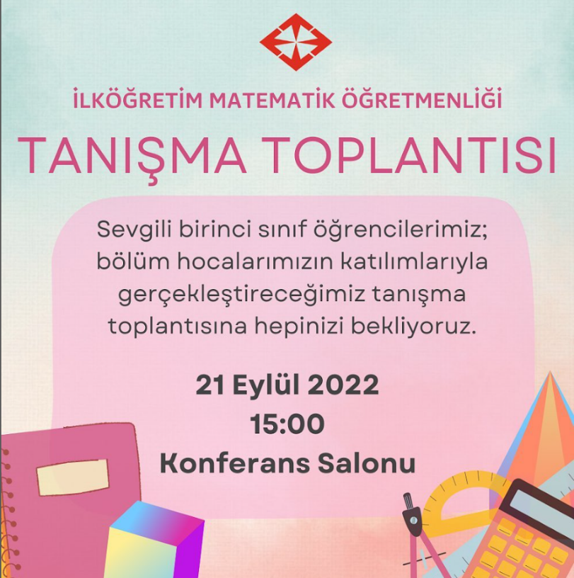
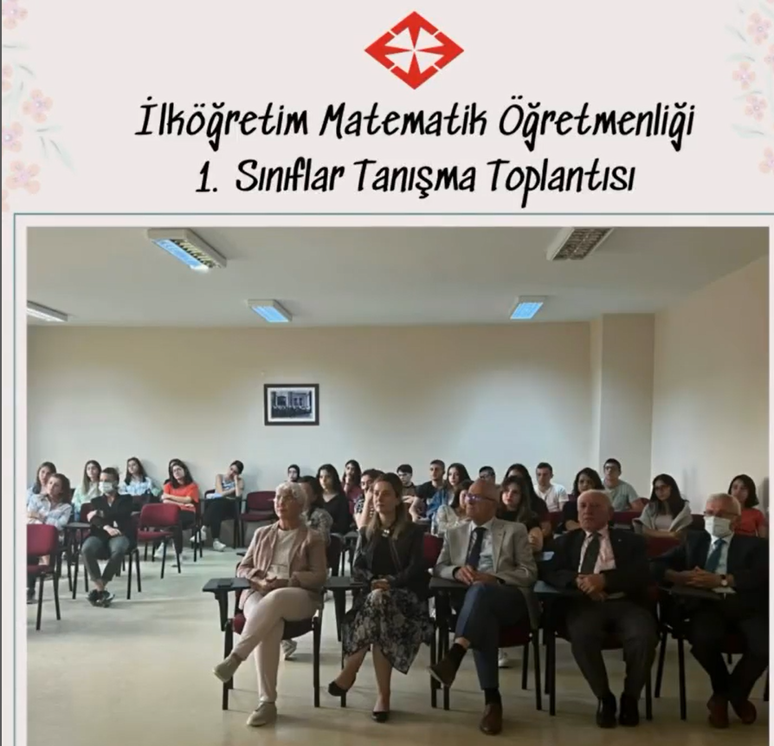
Emeği geçen ve katılımda bulunan saygıdeğer öğretim üyelerimize, kıymetli öğrencilerimize teşekkür ederiz.
